习近平在全国民族团结进步表彰大会上发表重要讲话强调坚持共同团结奋斗共同繁荣发展 各民族共建美好家园共创美好未来李克强主持 汪洋王沪宁赵乐际韩正出席
- 时间：2019-09-27
- 来源：新华社
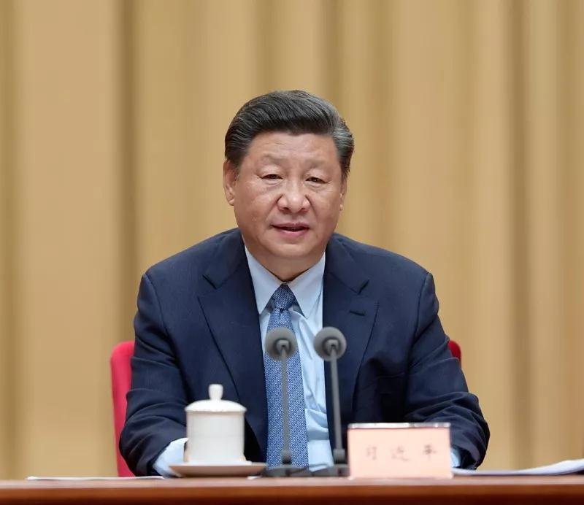
习近平出席大会并发表重要讲话（新华社记者 李学仁 摄影）
全国民族团结进步表彰大会27日上午在北京举行。中共中央总书记、国家主席、中央军委主席习近平出席大会并发表重要讲话。他强调，实现中华民族伟大复兴，需要各民族手挽着手、肩并着肩，共同努力奋斗。要以铸牢中华民族共同体意识为主线，全面贯彻党的民族理论和民族政策，坚持共同团结奋斗、共同繁荣发展，把民族团结进步事业作为基础性事业抓紧抓好，促进各民族像石榴籽一样紧紧拥抱在一起，推动中华民族走向包容性更强、凝聚力更大的命运共同体，共建美好家园，共创美好未来。
大会由李克强主持。汪洋、王沪宁、赵乐际、韩正出席。
上午10时，大会开始，全体起立，高唱中华人民共和国国歌。
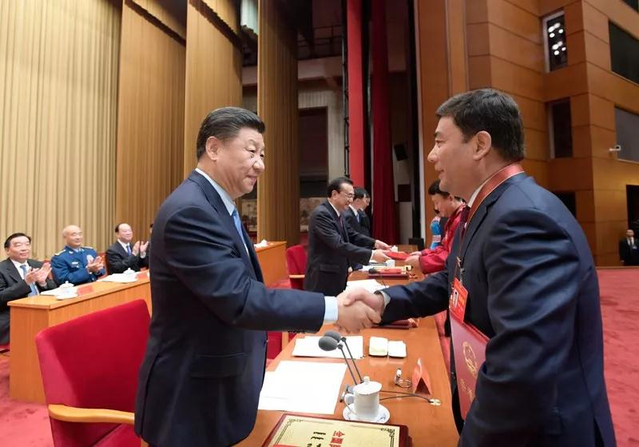
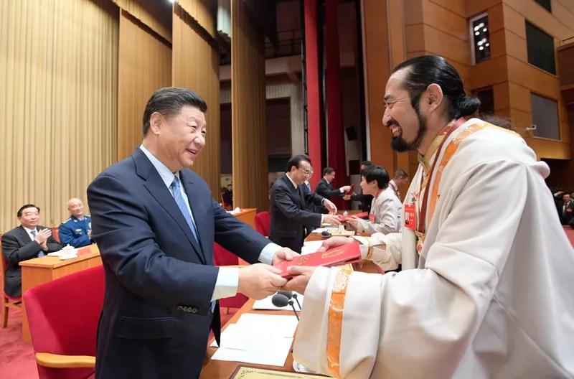
习近平等向受表彰的模范集体和模范个人代表颁奖（新华社记者 李学仁 摄影）
大会首先表彰了全国民族团结进步模范集体和模范个人，665个模范集体、812个模范个人受到表彰。在欢快的乐曲声中，习近平等为受表彰的模范集体和模范个人代表颁奖。
在热烈的掌声中，习近平发表重要讲话。他首先代表党中央、国务院，向受到表彰的模范集体和个人表示热烈的祝贺，向全国民族工作战线的同志们，向关心和支持民族团结进步事业的各方面人士表示诚挚的问候。
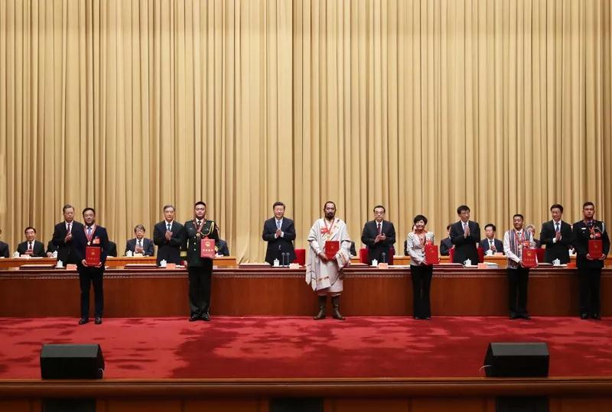
习近平等向受表彰的模范集体和模范个人代表颁奖（新华社记者 丁林 摄影）
习近平指出，70年前，我国各族人民在中国共产党领导下，共同缔造了新中国。我们党创造性地把马克思主义民族理论同中国民族问题具体实际相结合，走出一条中国特色解决民族问题的正确道路，确立了党的民族理论和民族政策，把民族平等作为立国的根本原则之一，确立了民族区域自治制度，各族人民在历史上第一次真正获得了平等的政治权利、共同当家做了主人，终结了旧中国民族压迫、纷争的痛苦历史，开辟了发展各民族平等团结互助和谐关系的新纪元。70年沧海桑田、波澜壮阔，少数民族的面貌、民族地区的面貌、民族关系的面貌、中华民族的面貌都发生了翻天覆地的历史性巨变。
习近平强调，70年的成就值得自豪，70年的经验尤须铭记。我们坚持准确把握我国统一的多民族国家的基本国情，把维护国家统一和民族团结作为各民族最高利益；坚持马克思主义民族理论中国化，坚定走中国特色解决民族问题的正确道路；坚持和完善民族区域自治制度，做到统一和自治相结合、民族因素和区域因素相结合；坚持促进各民族交往交流交融，不断铸牢中华民族共同体意识；坚持加快少数民族和民族地区发展，不断满足各族群众对美好生活的向往；坚持文化认同是最深层的认同，构筑中华民族共有精神家园；坚持各民族在法律面前一律平等，用法律保障民族团结；坚持在继承中发展、在发展中创新，使党的民族政策既一脉相承又与时俱进；坚持加强党对民族工作的领导，不断健全推动民族团结进步事业发展的体制机制。
习近平指出，我们伟大的祖国，幅员辽阔，文明悠久。一部中国史，就是一部各民族交融汇聚成多元一体中华民族的历史，就是各民族共同缔造、发展、巩固统一的伟大祖国的历史。我们辽阔的疆域是各民族共同开拓的，我们悠久的历史是各民族共同书写的，我们灿烂的文化是各民族共同创造的，我们伟大的精神是各民族共同培育的。中华民族多元一体是先人们留给我们的丰厚遗产，也是我国发展的巨大优势。
习近平强调，中国特色社会主义进入新时代，中华民族迎来了近代以来最好的发展时期。同时，面对复杂的国内外形势，我们更要团结一致、凝聚力量。
习近平指出，要坚持党的领导，团结带领各族人民坚定走中国特色社会主义道路。实践证明，只有中国共产党才能实现中华民族的大团结，只有中国特色社会主义才能凝聚各民族、发展各民族、繁荣各民族。要坚持党的领导，加强党的民族理论和民族政策学习以及民族团结教育，做好民族团结进步各项工作，把各族干部群众的思想和行动统一到党中央决策部署上来，不断增强各族群众对伟大祖国、中华民族、中华文化、中国共产党、中国特色社会主义的认同。
习近平强调，要把各族人民对美好生活的向往作为奋斗目标，确保少数民族和民族地区同全国一道实现全面小康和现代化。中华民族是一个大家庭，一家人都要过上好日子。要加快少数民族和民族地区发展，推进基本公共服务均等化，提高把“绿水青山”转变为“金山银山”的能力，让改革发展成果更多更公平惠及各族人民，不断增强各族人民的获得感、幸福感、安全感，让各族人民共创美好未来、共享中华民族新的光荣和梦想。
习近平指出，要以社会主义核心价值观为引领，构建各民族共有精神家园。要在各族群众中加强社会主义核心价值观教育，牢固树立正确的祖国观、民族观、文化观、历史观，增强各族群众对中华文化的认同。要搞好民族地区各级各类教育，全面加强国家通用语言文字教育，不断提高各族群众科学文化素质。要把加强青少年的爱国主义教育摆在更加突出的位置，把爱我中华的种子埋入每个孩子的心灵深处。
习近平强调，要高举中华民族大团结的旗帜，促进各民族交往交流交融。要把民族团结进步创建全面深入持久开展起来，创新方式载体，推动进机关、进企业、进社区、进乡镇、进学校、进连队、进宗教活动场所等。
习近平指出，要依法治理民族事务，确保各族公民在法律面前人人平等。要全面贯彻落实民族区域自治法，依法保障各民族合法权益。要依法妥善处理涉民族因素的案事件，保证各族公民平等享有权利、平等履行义务，确保民族事务治理在法治轨道上运行。对各种渗透颠覆破坏活动、暴力恐怖活动、民族分裂活动、宗教极端活动，要严密防范、坚决打击。
习近平强调，各级党委要把民族工作摆上重要议事日程。要加强民族领域基础理论问题和重大现实问题研究。要夯实基层基础，推动党政机关、企事业单位、民主党派、人民团体一起做好民族工作。要重视民族工作干部队伍建设，支持民族工作部门更好履职尽责。
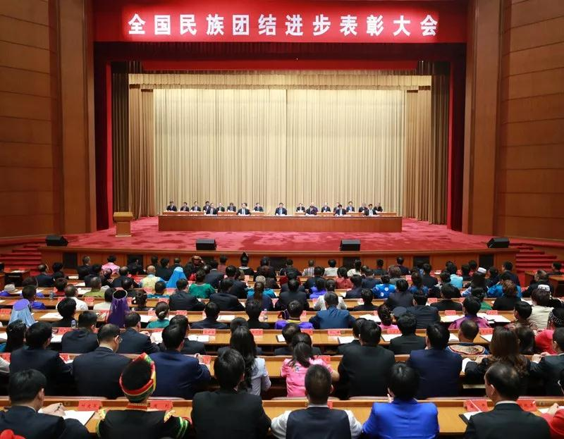
习近平等向受表彰的模范集体和模范个人代表颁奖（新华社记者 丁林 摄影）
李克强在主持大会时说，习近平总书记的重要讲话，深刻总结了新中国成立70年特别是党的十八大以来我国民族团结进步事业取得的辉煌成就和宝贵经验，全面分析了当前我国民族工作面临的形势，明确提出了新时代推动民族团结进步事业的总体要求和工作重点，具有很强的思想性、针对性、指导性。各地区各部门要认真学习领会，深入贯彻落实，以习近平新时代中国特色社会主义思想为指导，全面贯彻党的十九大精神，引领全国各族人民不断铸牢中华民族共同体意识，创新推动民族团结进步事业，把各项任务落实落细，开拓进取，扎实工作，促进各民族共同团结奋斗、共同繁荣发展。
中共中央政治局委员、国务院副总理孙春兰宣读了《国务院关于表彰全国民族团结进步模范集体和模范个人的决定》。
受表彰模范集体和模范个人代表在会上发言。
部分中共中央政治局委员、中央书记处书记，全国人大常委会、国务院、全国政协有关领导同志出席大会。
受表彰模范集体和模范个人代表，各省区市和新疆生产建设兵团、中央党政军群有关部门负责同志参加大会。

